Boomoorten 25 jubileum bomen.

1. Liquidambar styraciflua ‘Worpelsdon

Ned.Amberboom

Deze Engelse selectie is zeer goed bestand tegen het onvoorspelbare klimaat van Noord- en West-Europa. Heeft geen problemen met kou en extreme regenval. De kroon groeit aanvankelijk smal met een doorgaande rechte stam. Op latere leeftijd gaan de takken meer afstaan zodat de kroon breed piramidaal wordt. Hoogte 12 - 15 m. Oudere takken krijgen grijze kurklijsten. Het 5 (zelden 7)-lobbige blad is diep ingesneden en langer dan bij de soort. De bladrand is sterk getand. De herfstkleur is abrikooskleurig, oranje tot oranjerood. Op een vochtige standplaats verkleurt het intenser. Na de onopvallende bloei verschijnen lang aanblijvende doosvruchten. Winterhardheidszone: 5b

1. Moeraseik, Quercus palustris

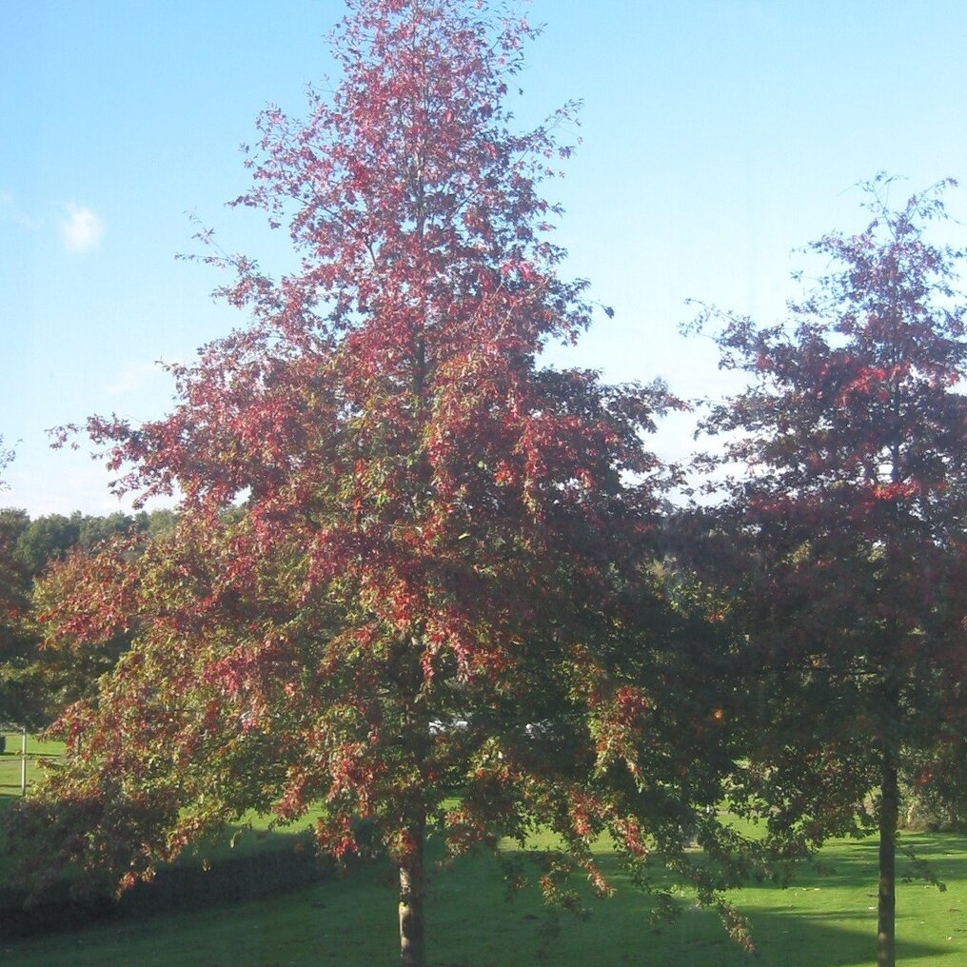

De plant komt van nature voor in de rivierdalen in het noordoosten van de [Verenigde Staten](https://nl.wikipedia.org/wiki/Verenigde_Staten) en bereikt daar een hoogte van 25 m. Op de boom komen mannelijke en vrouwelijke [bloemen](https://nl.wikipedia.org/wiki/Bloem_(plant)) apart voor. De boom wordt sinds het einde van de achttiende eeuw in Europa aangeplant. Hij wordt in Nederland tamelijk veel aangeplant langs straten en in parken en plantsoenen binnen de bebouwde kom. De boom is ongeschikt voor kalkrijke gronden en in tegenstelling tot wat de naam zou doen vermoeden is de boom minder geschikt voor natte, moerasachtige gronden. Ze groeit daarentegen uitstekend op zandgronden. De boom kan echter wel korte tijd tegen overstromingen. De bladeren hebben een opvallend dieprode [herfstkleur](https://nl.wikipedia.org/wiki/Herfstkleuren). De kwaliteit van het [hout](https://nl.wikipedia.org/wiki/Hout) is minder in vergelijking met dat van de andere eikensoorten.

De boom groeit matig snel, wordt in Nederland tot 20 m hoog en heeft een kegelvormige kroon. De horizontaal geplaatste [takken](https://nl.wikipedia.org/wiki/Tak_(plant)) hebben korte, scherpe [twijgen](https://nl.wikipedia.org/wiki/Twijg). Op latere leeftijd buigen de onderste takken door. De moeraseik heeft smalle diep [ingesneden](https://nl.wikipedia.org/wiki/Bladvorm) bladeren met aan elke zijde twee tot vier lobben. Het [blad](https://nl.wikipedia.org/wiki/Blad) is 7 tot 10 cm lang, heeft een 2 tot 5 cm lange bladsteel en een wigvormige voet. De boom loopt in het voorjaar uit met rode scheuten, die na een maand verkleuren naar donkergroen. Latere nieuwe scheuten in juli hebben ook een rode kleur. De bloemen verschijnen tegelijk met het blad. Mannelijke bloemen zitten in [katjes](https://nl.wikipedia.org/wiki/Katje), die zich ontwikkelen uit knoppen in de bladoksels van het voorgaande jaar. De vrouwelijke bloemen zitten op korte steeltjes in de oksels van de uitlopende bladeren.

Op vijftien- tot twintigjarige leeftijd gaat de boom eikels dragen. De 13 mm grote eikel is een enkele [dopvrucht](https://nl.wikipedia.org/wiki/Dopvrucht), waarvan de vruchtwand verhout is en die twee jaar nodig heeft om te rijpen. De eikels vallen van september tot december. Pas na een koude periode kunnen de eikels [kiemen](https://nl.wikipedia.org/wiki/Kieming).

3. Tilia tomentosa, Zilverlinde

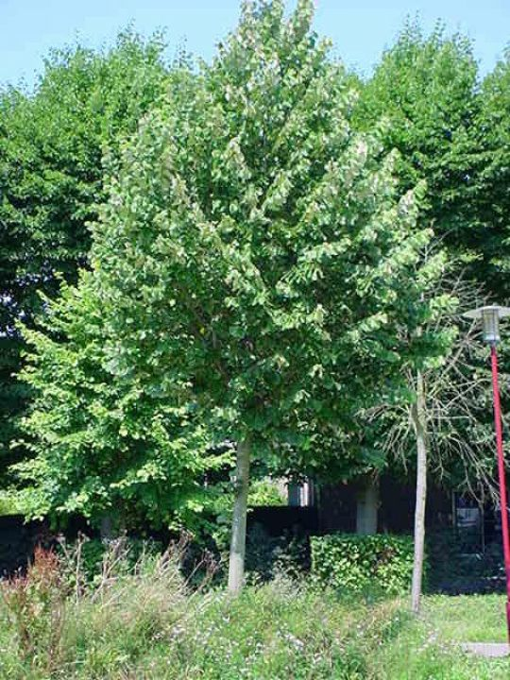

De Tilia tomentosa 'Brabant' is een Nederlandse cultivar van de zilverlinde. De linde is een typisch Nederlandse boom en komt al meer dan 5000 jaar voor in ons land. Je komt de 'Brabant' vooral tegen als laan- en parkboom. Wanneer je een wat grotere tuin hebt zal de 'Brabant' goed tot zijn recht komen in jou tuin, want deze boom kan een maximale hoogte van 25 meter bereiken. De 'Brabant' groeit goed in landelijk, maar ook stedelijk gebied. Deze boom kan goed tegen luchtvervuiling en verharding. Ook is deze boom goed bestendig tegen harde (zee)wind, dus woon je aan de kust dan is deze boom zeer geschikt om te planten. In juli zullen er bloemen aan de boom komen met grote hoeveelheden nectar. Deze nectar zal vooral veel bijen aantrekken, ideaal dus voor een natuurtuin.  
De boom kenmerkt zich door grote schuin opgaande takken die steviger zijn dan die van de gewone zilverlinde. Samen met de volle groei aan bladeren is deze boom zeer geschikt om jou in de warme, zonnige zomermaanden een verkoelende schaduwplek te geven. Een echte schaduwboom. De bladeren van de 'Brabant' hebben een donkergroene kleur en zijn aan de onderkant opvallend, glinsterend zilverwit, dit geeft de naam zilverlinde. In de herfst zullen de bladeren naar goudgeel verkleuren wat een prachtig herfstachtig tafereel oplevert. De stam van de 'Brabant' kenmerkt zich door een gladde donkergrijze schors die in de loop der jaren diepe groeven

1. Castanea sativa, tamme kastanje

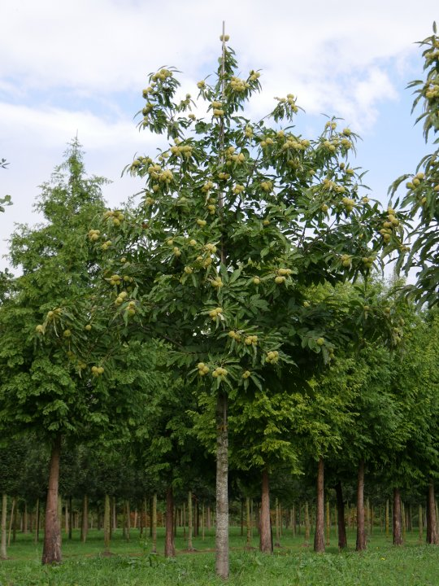

Tamme kastanje (Castanea sativa) is een loofboomsoort uit de napjesdragerfamilie (Fagaceae). De soort is niet inheems in Nederland, maar wordt al eeuwenlang hier aangeplant en is al sinds lange tijd een ingeburgerde soort. Aangenomen wordt dat de soort al door de Romeinen in Noordwest Europa is geïntroduceerd. Het natuurlijke verspreidingsgebied ligt rond de Middellandse Zee, Anatolië en de Noord-Afrikaanse kuststrook, waar de soort voorkomt op groeiplaatsen tussen 300-1800 meter hoogte. Tamme kastanje heeft een voorkeur voor diep doorwortelbare, vochthoudende en voedselrijke bodems, zoals leemrijke zandgronden, zavelgronden en lichte kleigronden. Natte bodems, kalkbodems en zware kleibodems zijn ongeschikt. Tamme kastanje kan slecht tegen stagnerend grondwater.

5. Celtis australis, Europese netelboom

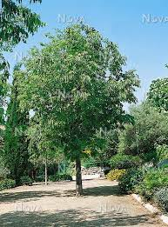

Europese netelboom

De **Europese netelboom** (*Celtis australis*) is een boom uit de [hennepfamilie](https://nl.wikipedia.org/wiki/Hennepfamilie) (*Cannabaceae*). Het is een sierlijke, [bladverliezende](https://nl.wikipedia.org/wiki/Bladverliezend) boom die in het [Middellandse Zeegebied](https://nl.wikipedia.org/wiki/Middellandse_Zeegebied) voorkomt. De plant kan maximaal 25 m hoog worden, maar is vaak kleiner.

[Botanische](https://nl.wikipedia.org/wiki/Botanisch) beschrijving[[bewerken](https://nl.wikipedia.org/w/index.php?title=Europese_netelboom&veaction=edit&section=1) | [brontekst bewerken](https://nl.wikipedia.org/w/index.php?title=Europese_netelboom&action=edit&section=1)]

De kroon is een onregelmatige koepel met buigzame, hangende takken. De boom[schors](https://nl.wikipedia.org/wiki/Schors) is bruingrijs, glad heeft enkele lichte rimpels.

De [bladeren](https://nl.wikipedia.org/wiki/Blad) zijn hartvormig en hebben een scherpgezaagde rand. Het blad is golvend en heeft een lange, gedraaide punt. De bovenzijde is erg ruw, de onderzijde is zachtbe[haard](https://nl.wikipedia.org/wiki/Haar_(plant)). De bladeren worden 10-15 cm lang.

Tak

De Europese netelboom heeft kleine, groene bloemen die aan lange stelen zitten tussen de bladeren. De vrucht lijkt op een [kers](https://nl.wikipedia.org/wiki/Kers_(fruit)) en is ongeveer 1 cm in doorsnede. Eerst is de vrucht groen, maar deze wordt later donkerbruin tot zwart. De vruchten zijn eetbaar en hebben een zoete smaak.

6.Ostrya carpinifolia, Europese hopbeuk

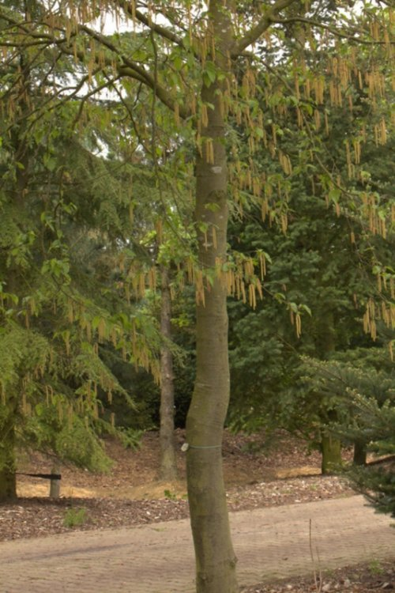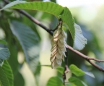

De Ostrya carpinifolia groeit langzaam en vormt een vrij ronde kroon. Kan uiteindelijk ruim 12 m breed worden. De vrij korte stam is bruingrijs, gegroefd en in smalle kleine plaatjes loslatend. Bij oudere bomen wordt de stam steeds donkerder. Jonge twijgen zijn kaal en olijfgroen. Het eironde tot ovale blad heeft een dubbel gezaagde bladrand. De herfstkleur is geel. De hopbeuk bloeit rijk met geelgroene, mannelijke katjes en onopvallende vrouwelijke bloemen.  
  
Maar veel opvallender zijn de op hopbellen lijkende vruchten. Verlangt een warme en beschutte standplaats en groeit op alle, zelfs zeer droge, bodems.

7. Styphnolobium japonicum “Regent” . Honingboom

Het is een gezonde boom met geurende en prachtige witte bloemen in de late zomer, een tijd waarin maar weinig bomen bloeien. De Engelse naam Pagoda tree is afgeleid van de gewoonte om al in de 8° eeuw honingbomen bij boeddhistische tempels en pagodes te planten. Het is ook tegenwoordig een erg populaire boom op veel plaatsen buiten zijn natuurlijke verspreidingsgebied: in de VS, Europa en in andere delen van Azië. Het is een sterke boomsoort die weinig aantastingen kent. Zure en kalkrijke grond, strooizout en bestrating worden redelijk goed verdragen.  
De combinatie met aanplant van andere leden van de erwtenfamilie die eerder in het jaar bloeien, zoals Robinia en Cladrastis is erg mooi in een park. Ook de lampionboom (Koelreuteria) bloeit in dezelfde periode. Spannend is ook de combinatie met de exclusieve gewimperde linde (Tilia henryana), die eveneens in dezelfde tijd bloeit. Op een droge bodem blijft hij ook gezond, maar groeit dan langzaam en vormt een lage kroon aanzet.

8. Zelkova serrata, “Green Vase” Japanse Zelkova

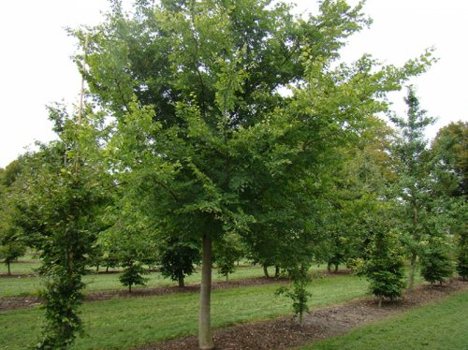

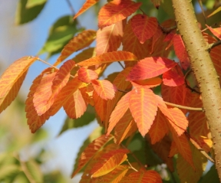

De Zelkova serrata vormt een losse brede, halfopen kroon. Heeft meestal een korte stam door de boom laag vertakt met een aantal zware hoofdtakken. De stam van de Japanse zelkova is grijs met roze tot bruinoranje lenticellen, en schilfert op latere leeftijd af in platte plaatjes waardoor de oranjebruine onderschors zichtbaar wordt.  
  
Het blad is zachtgroen en verkleurt in de herfst bronskleurig rood en oranjegeel. De grootste sierwaarden van Zelkova serrata is zijn groeiwijzen en het donkergroen blad dat in de herfst in verschillende rode en oranje tinten verkleurd.

9. Alnus x spaethi “Spaeth”

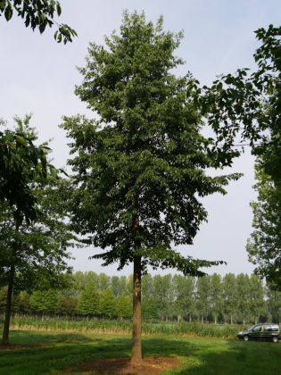

Snelgroeiende forse boom, een hybride tussen A. japonica en A. subcordata. In eerste instantie groeien de takken recht omhoog, later buigen ze horizontaal af. Jonge takken zijn grijsgroen en oudere takken kleuren bruingroen en zijn voorzien van vele lenticellen. De bladknoppen staan op kleine steeltjes. Het verspreid staande, scherp gezaagde en donkergroene blad wordt circa 15 cm groot en loopt paarsachtig uit. Het is langwerpig tot eirond, verschijnt al vroeg in het voorjaar en blijft lang aan de boom. Vaak al eind januari verschijnen de eerste bruingele katjes. Groeit op alle grondsoorten en is goed winterhard. Heeft geen problemen met (zee)wind. Alnus spaethii is een hoog gewaardeerde en veel toegepaste els die door Ludwig Späth in het Arboretum Späth bij de Späth Baumschulen te Berlijn werd gevonden.

10 .Accer campestre “Elsrijk”

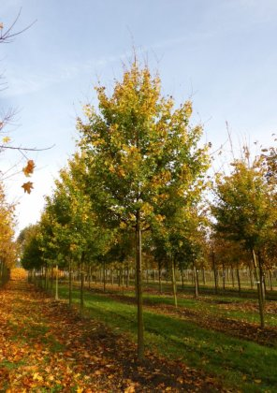

Acer campestre 'Elsrijk' lijkt in morfologisch opzicht sterk op de soort. De boom blijft in de regel iets lager en het blad is wat kleiner. Opvallendste kenmerk is de zeer dichte en gesloten kroon die de plant vormt. Hierdoor is 'Elsrijk' uitmate geschikt om in smalle straten te worden toegepast. Het feit dat de plant goed verharding verdraagt, draagt hier positief aan bij. De plant vormt een sterk vertakkende hoofdwortel met zeer veel haarwortels. 'Elsrijk' is weinig gevoelig voor meeldauw, eveneens een eigenschap die bijgedragen heeft aan het feit dat deze boom binnen relatief korte tijd tot het standaardsortiment laanbomen is gaan behoren. In 1953 werd 'Elsrijk' uit een populatie van 12 jaar oude bomen geselecteerd. Ook toen viel de plant op door de smalle kroonvorm.

Pterocarya fraxinifolia, Kaukasischie Vleugelnoot

Zoals te zien op deze foto kan ze uitgroeien tot een enorme boom. Heeft dus veel ruimte nodig. Op verdichte grond kan de boom overlast geven door worteluitlopers en zaailingen.

Groeit goed op de meeste grondsoorten maar kan slecht tegen zeewind